PERSDOSSIER 2016
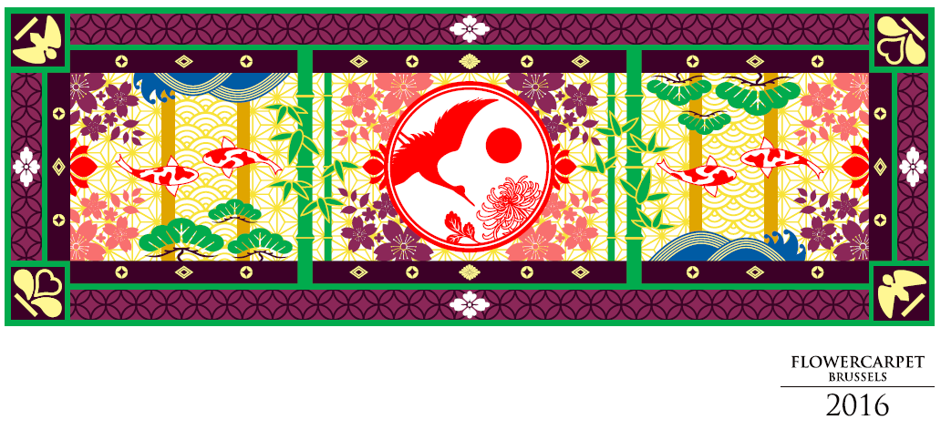
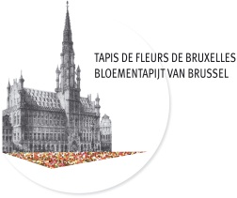
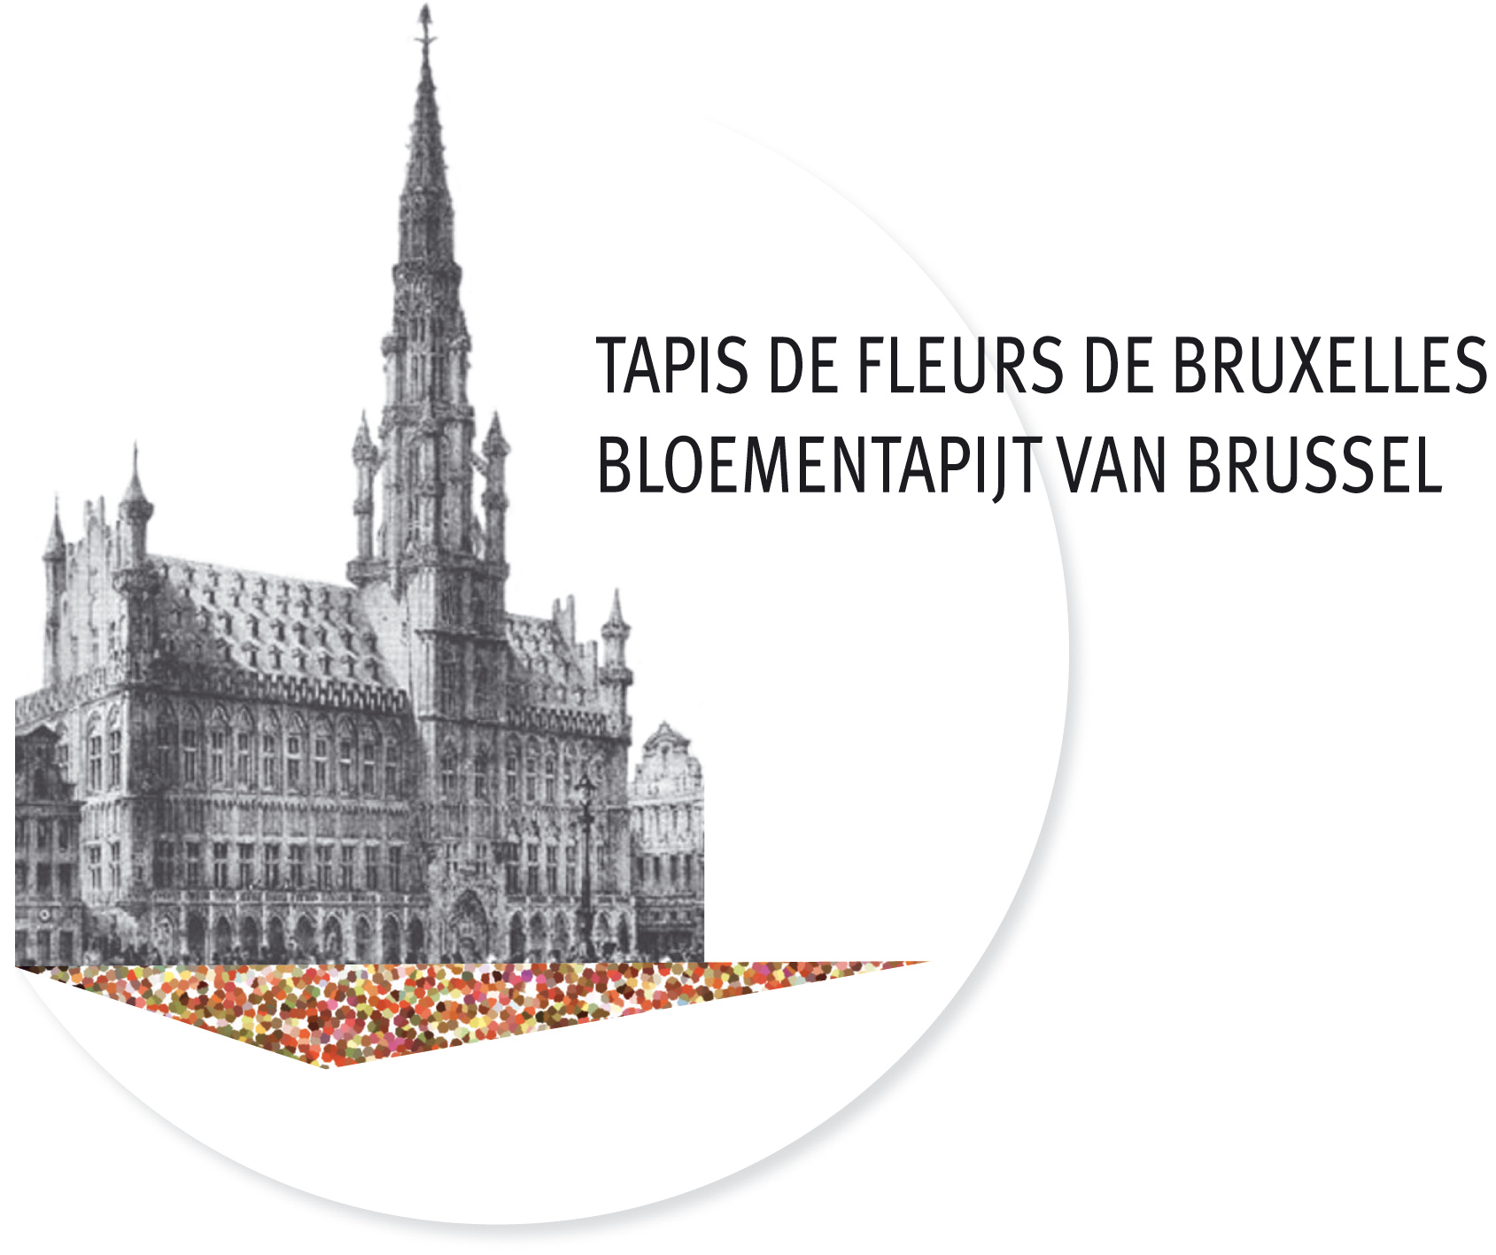
“Japan en België vieren dit jaar de 150ste verjaardag van diplomatieke relaties, die startten in 1866 met het Verdrag van Vriendschap, Handel en Scheepsvaart. Ter gelegenheid van dit bijzondere jaar, kreeg Japan de eer om als gastland te worden verwelkomd op het wereldbekende Bloementapijt op de Grote Markt. Het bloementapijt voor 2016 is een ode aan de natuur in de Japanse traditie met de talrijke talisman-geluksbrengers: bloemen, vogels, de wind en de maan staan allemaal symbool voor de natuurlijke schoonheid (Kacho-fugetsu); Koi (Japanse karpers) vertegenwoordigen kracht en groei; naaldbomen en bamboes staan symbool voor goede voortekenen; en de kersenbloesems zullen ook niet ontbreken!”
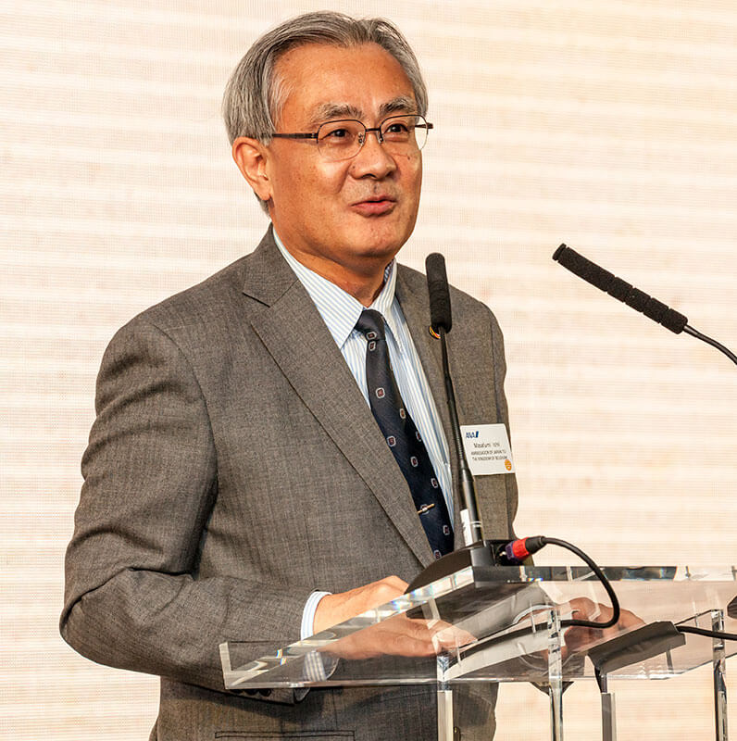
Masafumi Ishii
Ambassadeur van Japan in België

“Samen met de Ommegang, de feesten van onze Gemeenschappen en andere prestigieuze concerten, is het Bloementapijt een van de grote klassiekers op de Grote Markt, én bovendien het meest kosmopolitische evenement van allemaal. Het Bloementapijt sluit geen enkele cultuur uit en trekt bijgevolg het breedst mogelijke publiek aan... Dat betekent dus niet alleen wie een passie heeft voor bloemententoonstellingen, maar ook mensen van ver buiten onze grenzen. De buitenlandse toeristen komen soms van heel ver om van het uitzonderlijke panoramische uitzicht vanop het balkon van het Stadhuis te genieten. Tijdens de voorbije editie van het Bloementapijt, in 2014, was de bezettingsgraad van de Brusselse hotels 95%, een absoluut record.
Brussel verheugt zich dus op dit event en ik durf zelfs te zeggen dat heel Brussel lekker ruikt naar het heerlijke parfum van het Bloementapijt. Deze 20e editie staat in het teken van Japan. Een land van echte estheten en van bloemsierkunst. Een toppunt van vreugde en geluk!”
Philippe Close
Schepen voor Toerisme
Vice-voorzitter van de vzw Bloementapijt van Brussel

“De Grote Markt is sinds jaar en dag een gedroomde locatie voor het Bloementapijt. Om de twee jaar, in het midden van augustus, trekt het stenen kantwerk van de Grote Markt een prachtig bruidskleed aan, met schitterende bloemmotieven. Die tijdelijke verbintenis draagt bij aan de uitstraling van onze hoofdstad, tot ver over de landsgrenzen. Kunstenaars, vakmensen en vrijwilligers hebben hun krachten gebundeld om honderdduizenden bloemen te tekenen, te zaaien, te organiseren en te plaatsen. Zonder hun inspanningen zou zo’n kunstwerk onmogelijk zijn. De Stad Brussel is hen daar dan ook enorm dankbaar voor. U bent van harte welkom op de Grote Markt om het Bloementapijt te komen bewonderen dat, naar mijn overtuiging, de viering van 150 jaar vriendschap tussen België en Japan extra glans zal geven.”
Yvan Mayeur
Burgemeester van de Stad Brussel
Voorzitter van de vzw Bloementapijt van Brussel

CONTENT

PERSBERICHT 5
150 JAAR BELGISCH-JAPANSE VRIENDSCHAP 7
BLOEMEN IN DE JAPANSE CULTUUR 8
HET STADHUIS VAN BRUSSEL IN IKEBANA 9
EEN BLOEMENTAPIJT, TWEE DESIGNERS 10
HET BLOEMENTAPIJT: EEN HANDLEIDING 12
VLAAMSE BEGONIA: UNIEK IN DE WERELD 13
ENKELE WOORDEN OVER DE GESCHIEDENIS VAN HET BLOEMENTAPIJT 14
TWEE BLOEMENTAPIJTEN IN TOKYO OVER HET ART NOUVEAU-THEMA 15
DE OPENINGSVOORSTELLING: MUZIKALE INTENTIES 16
BLOEMENTAPIJT 2016: AGENDA 17
PERSCONTACTEN 17
BEDANKINGEN 18

PERSBERICHT
Persbericht: voor de 20e editie viert het Bloementapijt 2016 150 jaar Belgisch-Japanse vriendschap
De 20e editie van het Bloementapijt op de Brusselse Grote Markt staat in het teken van de 150-jarige vriendschap tussen België en Japan. 1 800 m² begonia’s zullen een tijdelijk tapijt vormen geïnspireerd op de typisch Japanse voorstellingen van bloemen, vogels, de wind en de maan, die gebruikt worden om de schoonheid van de natuur te beschrijven.
De bezoekers zullen dit uitzonderlijke ontwerp kunnen bewonderen van 12 tot en met 15 augustus 2016, zowel vanop de Grote Markt zelf als vanuit de hoogte – vanop het balkon van het Brusselse stadhuis.
Een bloeiende vriendschap tussen België en Japan
Op 1 augustus 1866 tekenden beide landen hun eerste vriendschaps-, handels- en scheepvaartverdrag. Een gebeurtenis die het begin betekende van een lange geschiedenis tussen beide landen. Sindsdien hebben België en Japan een rijke en sterke diplomatieke, commerciële en vriendschappelijke band.
Een gemeenschappelijke erfenis, gedeelde waarden, bloeiende handelsuitwisselingen, een nauwe band tussen de Japanse keizerlijke familie en het Belgische koningshuis, een wederzijdse inspiratiebron en een culturele bewondering … Evenveel banden die al 150 jaar lang gesmeed worden tussen deze twee landen en evenveel redenen voor het selectiecomité van het Bloementapijt om dit thema te kiezen als eerbetoon aan deze mooie vriendschap!
Bloemen in de Japanse cultuur
Het Japanse klimaat kent vier duidelijke seizoenen waardoor een uitzonderlijke diverse flora tot volle bloei kan komen. Het thema van de seizoenen loopt als een rode draad doorheen de Japanse cultuur, waarin de bloemen symbool staan voor de cyclus der seizoenen en het voorbijvliegen van de tijd.
De Japanners hebben altijd al bewondering gehad voor deze seizoensgebonden en vergankelijke schoonheid, die hen tot contemplatie aanzet. Die bewondering en contemplatie komen tot uiting in ontelbare artistieke voorstellingen.
De “Hanami” is een Japanse traditie waarbij de schoonheid van de bloemen aandachtig bekeken wordt, vooral aan het begin van de lente, wanneer de Sakura (de kersenbloesems) beginnen te bloeien. De “Hanakotoba” daarentegen is een soort Japanse bloementaal waarmee gevoelens uitgedrukt kunnen worden zonder woorden te gebruiken.
Enkele cijfers
Het Bloementapijt is 75 m lang en 24 m breed, dat is meer dan 1.800 m² vol begonia’s! De uitvoering ervan vergt twee jaar voorbereiding: de honderdduizenden snijbloemen die nodig zijn voor het tapijt moeten immers heel lang op voorhand gereserveerd worden. Het Bloementapijt is zowel op esthetisch als op logistiek vlak een gewaagde uitdaging, aangezien de weersomstandigheden, het aantal bezoekers, het traject in het Stadhuis, de openingsuren... allemaal elementen zijn die bijdragen tot het succes ervan.
De bloemen moeten vers blijven en vier dagen lang schitteren. Hoe? Net voor de opening leggen een honderdtal vrijwilligers het ontwerp op de Grote Markt. Daarvoor baseren ze zich op een tekening op ware grootte die op de kasseien van de Grote Markt neergelegd werd. De tekening wordt uitgetekend op een plastic zeil met microperforaties dat op een dunne laag zand ligt.
Dit jaar zal het Bloementapijt 600 000 bloemen tellen; begonia’s maar ook dahlia’s, diverse grassoorten en gekleurde schors. Al deze elementen samen vormen het tapijt, geïnspireerd op de Japanse elegantie.
Het eerste Bloementapijt werd in 1971 op de Grote Markt uitgespreid. In 2016 zijn we aan de 20e editie toe. Twintig kunstwerken die enkel en alleen gemaakt werden voor het plezier van de miljoenen toeristen en bezoekers uit de hele wereld!
Niet alleen geuren en kleuren, maar ook klank en licht
De inhuldigingsavond vindt plaats op 12 augustus 2016. Een klank- en lichtspel begeleidt de Italiaanse opera “Madame Butterfly” van de beroemde componist Giacomo Puccini en laat de Brusselse Grote Markt in een betoverende sfeer baden!
Praktische info
Het Bloementapijt zal de Brusselse Grote Markt sieren op 12, 13, 14 en 15 augustus 2016. Het is toegankelijk voor het publiek op 12 augustus van 13u tot 17u30 en op 13, 14 en 15 augustus van 10u tot 22u.
De inhuldiging en het klank- en lichtspel met vuurwerk vinden plaats op 12 augustus om 22u.
Tip om het Tapijt in al zijn schoonheid te kunnen bewonderen: panoramisch uitzicht vanop het balkon van het Stadhuis: bezoek mogelijk van 10u tot 22u. (Laatste toegang om 21u30)
Toegangsprijs: €5.
Gratis toegang voor kinderen jonger dan 10 jaar.
www.flowercarpet.brussels

150 JAAR BELGISCH-JAPANSE VRIENDSCHAP
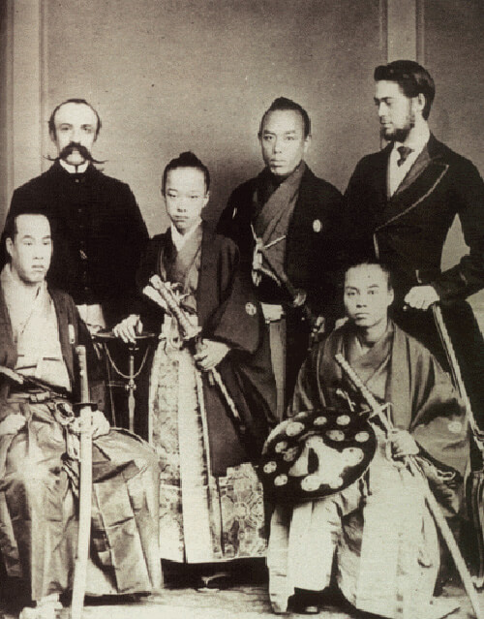
Dit jaar vieren België en Japan de 150e verjaardag van hun vriendschap en hun diplomatieke relaties.
Op 1 augustus 1866 ondertekenden beide landen hun eerste vriendschaps-, handels- en scheepvaartverdrag. België was toen nog een jonge, onafhankelijke staat die zijn horizon wou verbreden, terwijl Japan – geleid door de Shogun Tokugawa – net voorzichtig zijn deuren openzette voor de buitenwereld.
Twee jaar later vond de Meiji-revolutie plaats in Japan. Deze leidde tot een heuse modernisering van het land. De tweede helft van de 19e eeuw werd gekenmerkt door rijke uitwisselingen, waarbij beide naties een wederzijdse inspiratiebron waren: Japan liet zich inspireren door het institutionele systeem van België, terwijl de Japanse kunstwerken de verbeelding van talloze Belgische kunstenaars wisten te voeden.
Tokugawa Akitake wordt tijdens zijn missie ontvangen door Koning Leopold II – eerste officiële contact tussen een vertegenwoordiger van Japan en de Belgische regering- 1867
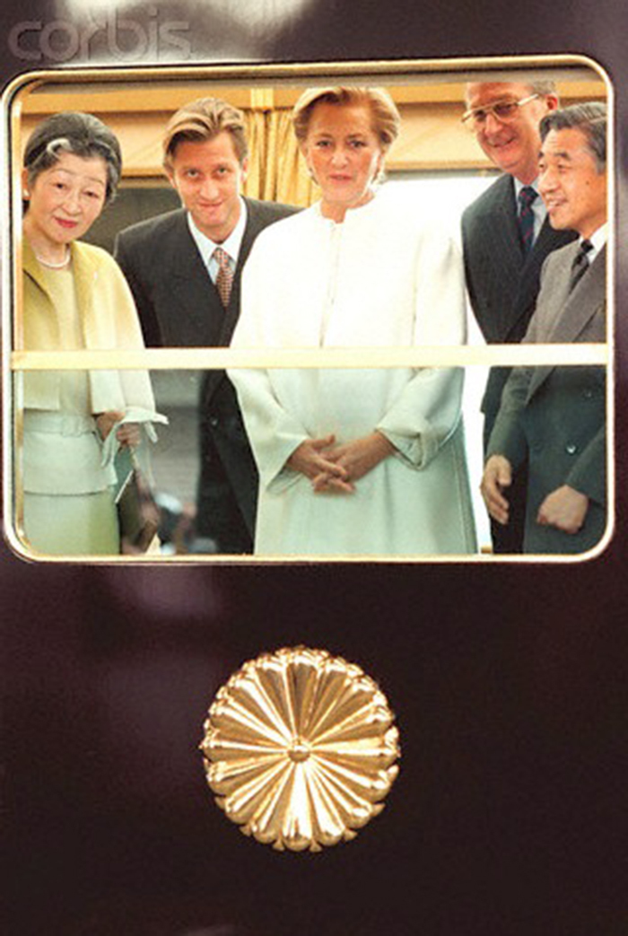
Na de Tweede Wereldoorlog kregen de relaties tussen België en Japan een nieuw elan, samen met de steile economische opgang van Japan in de jaren ‘50 en ‘60. De eerste Japanse fabriek in het buitenland werd door Honda in België opgetrokken in 1962, waarna nog talloze bedrijven volgden. Belangrijke persoonlijke, economische of politieke bezoeken droegen bij tot de nauwere banden tussen beide landen en tussen de keizerlijke en de koninklijke familie.
Sindsdien konden honderden Belgische en Japanse studenten deelnemen aan uitwisselingsprojecten. De Japanse cultuur dringt in het dagelijkse leven van de Belgen door via de mangastrips, de beroemde Japanse keuken, binnenhuisdecoratie, enz. Omgekeerd is er geen enkele Japanner die België niet associeert met zijn kwaliteitsproducten zoals bier, chocolade, wafels of de Rode Duivels.
Het wereldberoemde Manneken Pis, symbool van het vrijgevochten Brussel, bewijst trouwens de lange vriendschap tussen beide landen, aangezien er zowat 17 traditionele Japanse kostuums in zijn kleerkast hangen, zoals de outfit van een samoerai, een Daimyo of een Kintaro. De oudste outfit dateert van 1928 en het laatste Japanse kostuum werd in 2003 geschonken.
Staatsbezoek aan Japan door Koning Albert II en Koningin Paola - 1996
Bron: http://belgiumjapan150.jp/en/

BLOEMEN IN DE JAPANSE CULTUUR
De liefde voor bloemen is universeel. De cultuur van een land wordt vaak geïdentificeerd door de manieren waarop bloemen gebruikt worden voor artistieke uitingen: ze hebben door de eeuwen heen vele artiesten geïnspireerd. België en Japan zijn koplopers in bloemenkunst en in festivals die de schoonheid van de natuur vereren. In beide culturen vervullen bloemen een vooraanstaande, symbolische rol in zowel het sociale als het spirituele leven.
Japan en bloemen
De eilandstaat Japan strekt zich uit van het subtropische Okinawa tot het ijskoude Hokkaido, waardoor in het land geen enkel seizoen overal hetzelfde is. De vegetatie is dan ook verbluffend rijkelijk gevarieerd. De vergankelijke, seizoensgebonden schoonheid van de bloemen roept zowel bewondering als pathos op. Sinds mensenheugenis heeft de Japanse cultuur zich met vele artistieke vormen ontwikkeld in het vatten van hun vluchtige schoonheid.
Van de 4500 korte gedichten van Man-yo-shu, de eerste collectie van gedichten in Japan, die dateert van de 8ste eeuw, verwijst een derde via planten of bloemen naar gevoelens van liefde, hoop, angst en nostalgie van de auteur. Het hedendaagse Hanami, dat het begin van de lente inluidt en vaak sfeervol wordt gevierd met het drinken van sake onder de bloeiende Sakura (kersenbloesem), vindt zijn oorsprong meer dan duizend jaar terug. In Japan wordt Hanami beschouwd als de wieg van vele artistieke vormen; er werden gedichten geschreven en er werden Kabuki en Noh (Japanse toneelstukken) opgevoerd, waarbij de elegant vallende witte kersenbloesemblaadjes de achtergrond vormden. Ikebana, de bonsaicultuur, tuinieren en andere vormen van bloemschikken tonen het belang aan van de sierteelt in het Japanse dagelijkse leven.
Sinds enkele eeuwen vormen chrysantenfestivals in de herfst een belangrijk cultureel gebeuren in het land. De bloemen worden vaak op een decoratieve manier geschikt, denk maar aan de vorm van schepen of poppen. Het Japanse keizerlijke zegel is tevens gebaseerd op de chrysant. Zijne Majesteit de Keizer organiseert in de lente en herfst tuinfeesten waarbij gasten worden uitgenodigd.
Door de ambassadeur van Japan in België, Masafumi Ishii

HET STADHUIS VAN BRUSSEL IN IKEBANA
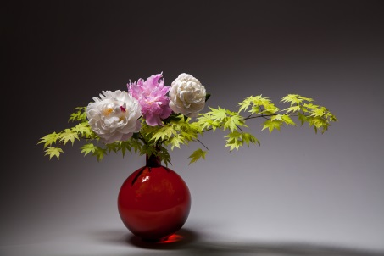
Ter gelegenheid van deze bijzondere editie van het Bloementapijt, wordt ook het Brusselse Stadhuis gedecoreerd in Ikebana. De decoratie wordt verzorgd door drie Belgische Ikebanascholen, die elk hun eigen stijl hanteren, in opdracht van Floraliën Gent en in samenwerking met VLAM.
Ikebana is een gekende Japanse bloemschikkunst die diep geworteld is in de oosterse traditie. De vroegere bloemenoffers aan Boeddha liggen aan de basis van Ikebana. De bloemschikkunst weerspiegelt een levenskunst en een geestesgesteldheid van eenvoud en respect. Ikebana tracht de natuur op kleine schaal weer te geven op een serene en poëtische manier.
©Ben Huybrechts

Ikebanascholen
In België zijn er vier Ikebana studiegroepen actief, die elk een verschillende tak van de bloemschikkunst beoefenen: Ikenobo, Sogetsu, Ohara en Saga. De eerste drie studiegroepen vieren dit jaar hun 25e verjaardag in België en nemen de decoratie van het Brusselse Stadhuis op zich, elk met hun eigen karakteristieken:
- Ikenobo wordt gekenmerkt door helderheid en zuiverheid. Respect voor de plant en water, bron van leven, komt op de eerste plaats. De schikking is driedimensionaal waarbij zowel de ingevulde als de vrije ruimtes betekenis hebben. De vaas of de schaal en de natuurlijke materialen in de schikking vormen één harmonieus geheel.
- Sogetsu handhaaft de klassieke Ikebana regels voor basisschikkingen maar biedt daarnaast meer mogelijkheden tot het uiten van de individuele originaliteit en creativiteit.
- Ohara, hier is de observatie van de natuur heel belangrijk. De school hecht veel belang aan de kenmerken van de seizoenen en de groeiprocessen van de natuur.
Ook de bonsaï, of letterlijk “boom in pot”, zal niet ontbreken in het Brusselse Stadhuis. Deze boom, die ouderdom en karakter uitstraalt, zal de bezoeker onderdompelen in de sfeer van het land van de rijzende zon.
Over Floraliën Gent - De organisatie achter Floraliën Gent, de Koninklijke Maatschappij voor Landbouw- en Plantkunde (KMLP), bestaat al 207 jaar. De allereerste bloemen- en plantententoonstelling vond plaats in 1809, in een Gentse herberg, en maakte sindsdien een spectaculaire groei en evolutie door. In 2016 verlaten de Floraliën de expohallen van Flanders Expo en keren ze terug naar de stad. K.M.L.P. is partner van het Bloementapijt te Brussel.
Over VLAM - Groen van bij ons is het platform over bloemen en groen met concrete tips om het beste uit kamerplanten, bloemen en tuinplanten te halen. Op de website kan iedereen terecht voor planttips, suggesties van plantencombinaties, snoeirichtlijnen,… gelinkt aan het seizoen. Groenvanbijons.be wil ook de referentie zijn in de zoektocht naar geschikte planten. Een uitgebreide online plantengids voor binnen- en buitenplanten helpt hierbij.

EEN BLOEMENTAPIJT, TWEE DESIGNERS
MARK SCHAUTTEET: GRAFISCH ONTWERPER EN ERVAREN BLOEMENARCHITECT
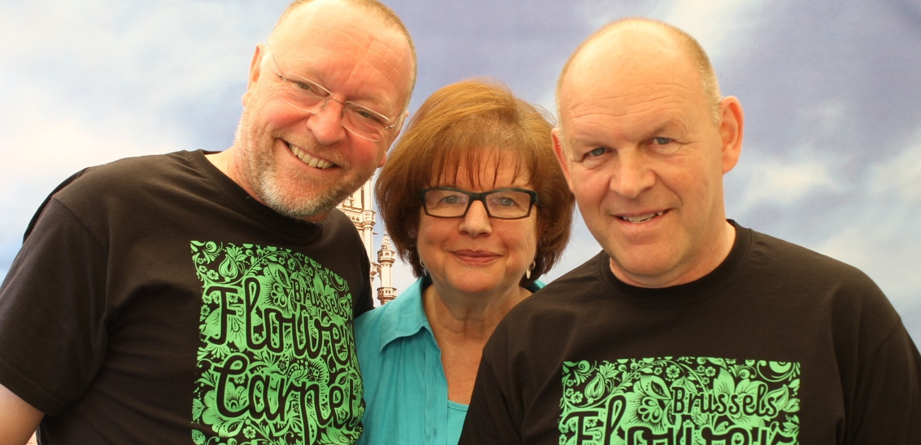
Vanaf de jaren ’70 begon Mark Schautteet als medewerker van Et. Stautemas (pionier van de begoniatapijten) mee te werken aan de realisatie van verschillende begoniatapijten. Zo realiseerden ze samen begoniatapijten in Brussel, Columbus-Ohio, Wenen en Den Haag. Deze tapijten getuigden toen al van een grote internationale uitstraling.
Na het overlijden van Et. Stautemas in 1998 besloot Mark Schautteet het pionierswerk van zijn leermeester voort te zetten en verder werk te maken van de promotie van de begonia als exportproduct via bloementapijten.
Koen Vondenbusch, Annette Katz, Mark Schautteet
Binnen onze landsgrenzen werden al vele markten of pleinen omgetoverd tot een prachtige, kleurrijke begoniatapijten naar een ontwerp van Mark Schautteet.
Enkele van de belangrijkste realisaties van de laatste jaren zijn:
In België: Brussel, Tongeren, Seneffe, Koksijde, Leuven, Oudenaarde, Zaventem, Zottegem, Genk
Internationaal: Frankfurt, Haarlem, Tel Aviv, Tenerife, Warschau, Praag, Barcelona, Bern, Shanghai, New Delhi, Tokyo
FUJIE SUZUKI: EEN JONGE TALENTVOLLE JAPANSE DESIGNER
Fujie Suzuki, in 2001 afgestudeerd aan de Japanse “Sapporo School of art”, werkt sinds april 2001 voor NOMURA Co., Ltd. Deze ontwerpster begint haar korte maar briljante carrière met het creëren van visuele ontwerpen voor diverse musea en tentoonstellingen. Vandaag ontwerpt ze heel wat huisstijlen en grafische projecten voor bedrijfsevenementen en showrooms.
Deze talentvolle kunstenares weet hoe ze de meest abstracte marketingconcepten en –boodschappen vorm moet geven. Bovendien besteedt ze bijzonder veel aandacht aan het standpunt van de gebruikers en aan het ontwerpen van designs die warmte en troost uitstralen.

Referenties:
Foto 1: FUJIKO F. FUJIO 80th Anniversary Exhibition, Advertising design (Tokyo, 2013), ©Fujiko-Pro
Foto 2: FUJIKO F. FUJIO Hometown Art Gallery in Takaoka City, Advertising design (Toyama, 2015), ©Fujiko-Pro
Foto’s 3 & 4: MAYOTERRACE (Kewpie), Graphic design, sign design (Tokyo, 2014)
Foto 5: My Margaret Exhibition (Mori Arts Center Gallery), Graphic design (Tokyo, Sep 2014)
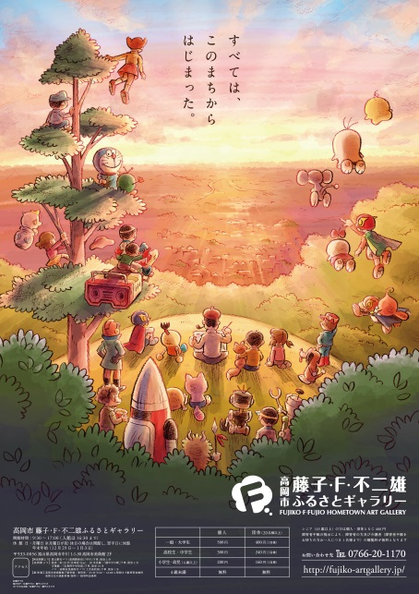
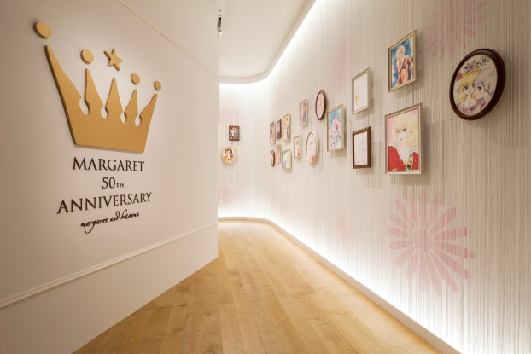
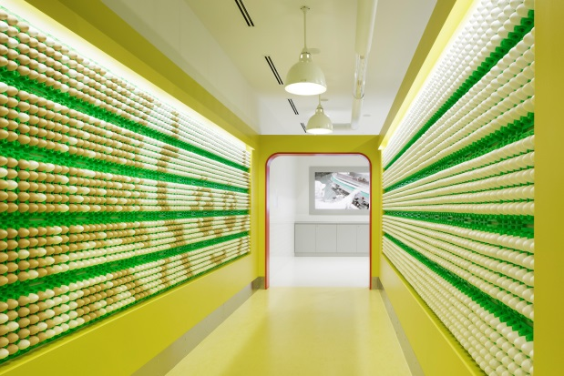
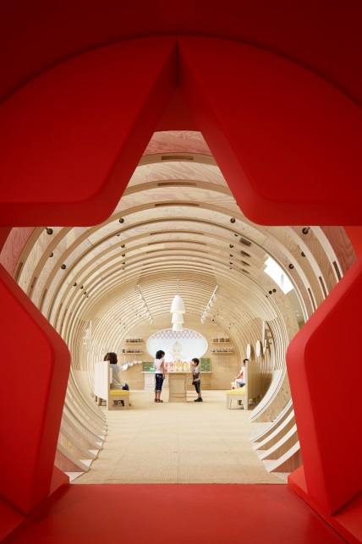
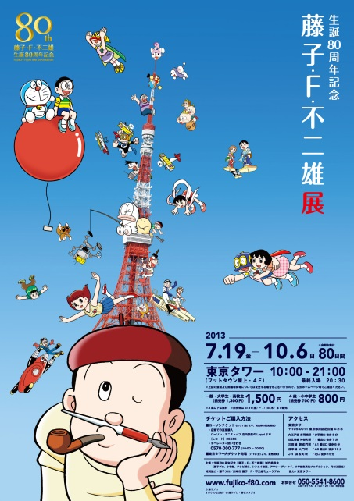

“Toen ik de documentaire over het Bloementapijt uit 2014 bekeek, was ik helemaal betoverd door de warmte in de ogen van de bloementelers. Hun liefde voor de bloemen was zo zichtbaar en ik wou dat mijn ontwerp hen een gevoel van trots en voldoening in hun werk en de bloemen gaf.
In het Japans is er de uitdrukking “Kacho fugetsu” waarmee we verwijzen naar de Kanji-tekens voor de bloemen, vogels, de wind en de maan. Je zou de term kunnen vertalen als “de schoonheden van de natuur” en hij wordt gebruikt om de pracht van de dieren en de natuurlijke landschappen in kunstwerken te beschrijven. Uit die uitdrukking blijkt ook de liefde en het respect voor de natuur.
Het is mijn bedoeling om de schoonheid van de Japanse natuur over te brengen via de natuurlijke schoonheid van de bloemen die met liefde gekweekt worden in België en die midden op de Grote Markt gelegd worden, algemeen beschouwd als een van de mooiste pleinen ter wereld. Doorheen het thema van de schoonheid van de natuur en van de natuurlijke landschappen in België en Japan, is mijn ontwerp de uitdrukking van de hechte vriendschap die deze twee landen al 150 jaar lang bindt en een gemeenschappelijk verlangen naar een bloeiende toekomst voor beide landen.”
Fujie Suzuki
Grafisch ontwerper

HET BLOEMENTAPIJT: EEN HANDLEIDING
Twee jaar geduld en voorbereidingen voor 4 dagen van kleurrijke magie… dat is de tijd die nodig is om het Brusselse Bloementapijt te bedenken en vorm te geven. Op deze eeuwenoude locatie is geduld een vaste waarde: de stenen hebben alle tijd van de wereld.
Het thema kiezen, het ontwerp tekenen, evalueren en daarna het juiste aantal begonia’s laten groeien, rekening houdend met de kleuren. Er zullen er zo’n 600.000 nodig zijn, dicht bijeengepakt, om de motieven te tekenen en om dit unieke tapijt reliëf en de nodige kleurschakeringen te geven.
Een precieze en delicate coördinatie
De begoniavelden liggen allemaal in één regio in Vlaanderen. Gedurende verschillende maanden planten en verzorgen de bloementelers de begonia’s zodat ze de juiste kleuren en benodigde hoeveelheden verkrijgen om het Bloementapijt tot leven te wekken. Op de beslissende dag zullen de bloementelers de bloemen zo snel mogelijk plukken, verpakken en vervoeren zodat dit tijdelijke tapijt zo lang mogelijk kan bestaan.
Een honderdtal vrijwilligers in actie
Op D-day wordt de tekening van het tapijt op “ware grootte” op een transparante plastic folie met microperforaties overgezet. Daarna staan een honderdtal gemotiveerde vrijwilligers voor een zeer delicate taak: ze moeten deze reusachtige tekening “inkleuren”. Daarbij houden ze rekening met de schakeringen van de begonia’s, die ze heel dicht tegen elkaar plaatsen. Zo zorgen ze voor een microklimaat met een constante vochtigheid die de versheid en de kleurenvariaties van deze typisch Belgische bloemen garandeert.
Dit hele werk wordt in verschillende dagen uitgevoerd zodat het Bloementapijt tijdig uitgerold kan worden voor de inhuldiging op 12 augustus. Dit tijdelijke kunstwerk zal uitzonderlijk 4 nachten en 4 dagen bewonderd kunnen worden.

VLAAMSE BEGONIA: UNIEK IN DE WERELD
Een lange bloeiperiode, een breed kleurenpallet, diverse vormen en geschikt voor border en terras. Dat zijn de troeven van de Vlaamse begonia, resultaat van jarenlange traditie en vakmanschap. Geen wonder dat de Vlaamse begonia zelfs succes heeft tot in Japan en Amerika.
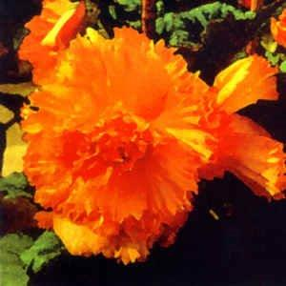
Traditie en vakmanschap
Vlaanderen is de belangrijkste producent van knolbegonia’s ter wereld, dankzij een rijke traditie van zaadselectie en knolproductie. Jaarlijks worden ongeveer 20 miljoen knollen uitgevoerd naar Europa, Noord-Amerika en Japan.
De teelt is vooral geconcentreerd in Oost-Vlaanderen en meer specifiek in de regio rond Gent. De selectiebedrijven zijn continu op zoek naar nieuwe kleuren en bloemvormen. Vooral de dubbele begonia’s en de hangende soorten zijn populair.
De immense Belgische bloementapijten van knolbegonia’s zorgen voor heel wat uitstraling en hebben internationale faam. De begonia’s komen er in al hun kleurenpracht perfect tot uiting.
Bloemenspektakel voor tuin en terras
Knolbegonia’s zijn de perfecte keuze voor wie houdt van een indrukwekkend kleureneffect. Van wit over geel en oranje tot rood en alle tinten roze. Eenvoudig, hangend of met dubbele bloei. Het begonia-assortiment biedt een ruime keuze. Zo is er steeds een begonia die past bij je smaak en bij de rest van de beplanting. Met zijn weelderige en langdurige bloeiperiode brengt hij van begin juli tot de eerste vorst kleur. Knolbegonia’s zijn bovendien veelzijdig, want geschikt voor balkon, hanging basket, terras of tuinperk. Ze vergen weinig onderhoud en zijn tot slot allergie-vriendelijk.

ENKELE WOORDEN OVER DE GESCHIEDENIS VAN HET BLOEMENTAPIJT
1970: Een idee schiet wortel...
De eerste kleine bloementapijten dateren uit 1952 (Knokke, Oudenaarde, Sint-Niklaas en Rijsel), maar het is wachten tot 1971 voor de Grote Markt van Brussel zijn eerste, vergankelijke kunstwerk onthaalt. In 1970 werden meneer de Rons en mevrouw Van Den Heuvel getroffen door de pracht van het bloementapijt op de Grote Markt van Oudenaarde. Zij besloten hetzelfde te doen in Brussel.
Zo kwam het dat de parking op de Grote Markt te Brussel op 15 augustus 1971 plaats moest ruimen voor het eerste Brusselse Bloementapijt. Een fris en stralend kunstwerk met decoratieve arabesken als thema. Het werd meteen een groot succes.
... en sindsdien wordt de traditie onderhouden.
In de loop der jaren werd het Bloementapijt op de Grote Markt niet alleen een traditie maar ook een van de belangrijkste toeristische attracties van Brussel.
Zie hier een overzicht van de thema’s die elkaar opvolgden:
- 1971: decoratieve arabesken
- 1976: parken en tuinen
- 1979: duizend jaar “Bruocsella”
- 1980: 150e verjaardag van België
- 1986: wapenschilden van de Brusselse gilden
- 1988: Chinees tapijt uit de provincie Sin-Kiang
- 1990: Mozart
- 1992: Brussel, Europese hoofdstad
- 1994: 50e verjaardag van de Bevrijding
- 1996: een Franse tuin
- 1998: Turks tapijt geïnspireerd door thema’s uit het Noord-Oosten van Turkije
- 2000: Brusselse kant
- 2002: Versailles
- 2004: art nouveau
- 2006: de Middeleeuwen en de alchimie
- 2008: de Savonnerie
- 2010: Europa
- 2012: het Afrikaanse continent
- 2014: Anatolisch tapijt ter gelegenheid van de 50ste verjaardag van de Turkse en Marokkaanse immigratie
- 2016: de 150-jarige vriendschap tussen België en Japan

Het publiek kan zich tot en met 31 augustus in de geschiedenis van de verrassende tijdelijke bloementapijten verdiepen tijdens een overzichtstentoonstelling in de Koninklijke Sint-Hubertusgalerijen. De 19 bloementapijten, van 1971 tot nu, zijn er te bewonderen op grote foto’s van 6 m².
Voor wie niet in de gelegenheid is het Bloementapijt te bezoeken of graag een aandenken mee naar huis neemt, wordt voor deze verjaardag een boek gepubliceerd over de geschiedenis van het Bloementapijt. Dit zal tijdens het evenement te verkrijgen zijn in drie talen (Nederlands, Frans en Engels).

TWEE BLOEMENTAPIJTEN IN TOKYO OVER HET ART NOUVEAU-THEMA
Van 16 tot 20 mei 2016 vond in Tokyo de 11e editie van de “Brussels Days” plaats. Bedrijfsleiders, kaderleden en politici bezochten de Japanse hoofdstad om er de economische en commerciële banden tussen Brussel en Tokyo te versterken en om de 150e verjaardag van de diplomatieke relaties tussen Japan en België te vieren.
Ter gelegenheid van de Brussels Days waren er ook twee bloementapijten te bewonderen in Tokyo. De stijl van deze twee tijdelijke tapijten was geïnspireerd op de inventiviteit, het ritme en de typische kleuren en krullen van de Art Nouveau. Deze kunstbeweging, ontstaan uit de verbeelding van de beroemde Belgische architect Victor Horta, was ook al het thema voor het Brusselse Bloementapijt in 2004.
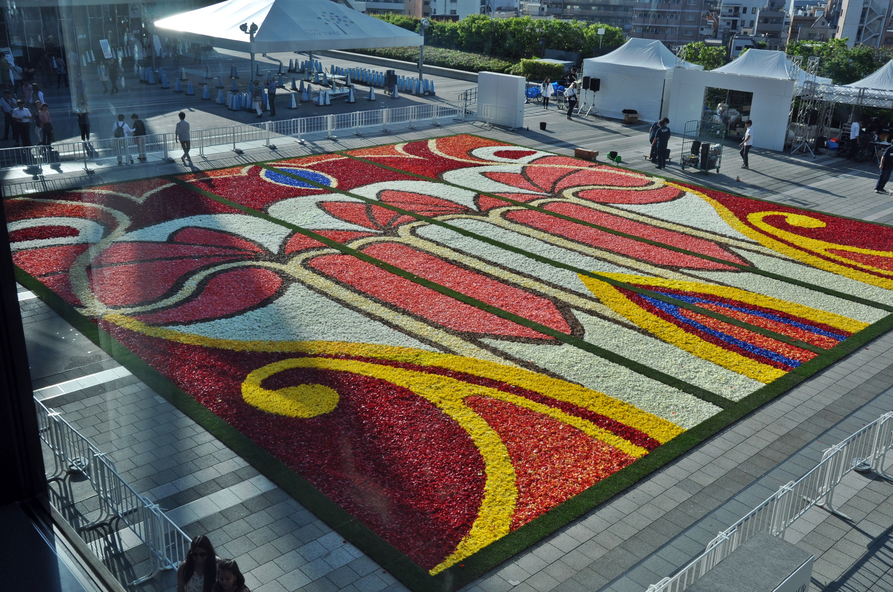
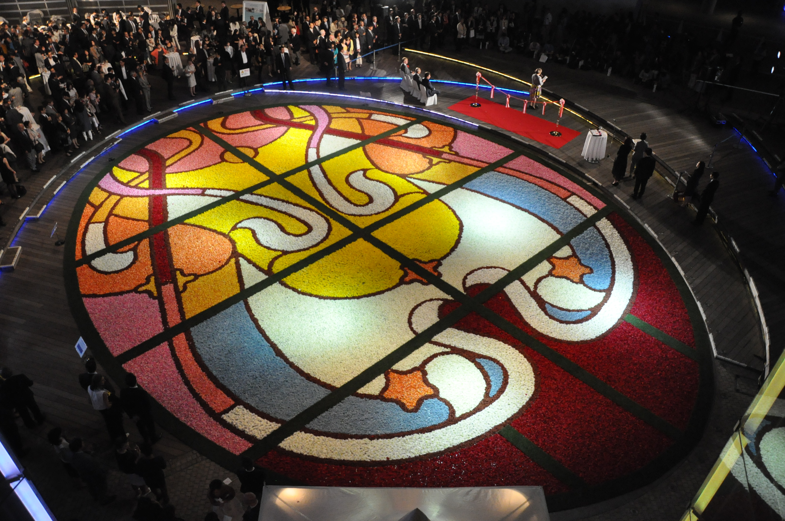
Roppongi Hills Tokyo Skytree

DE OPENINGSVOORSTELLING: MUZIKALE INTENTIES
Dit jaar zal het Bloementapijt 2016 ingehuldigd worden op de beroemde noten van de Italiaanse opera “Madame Butterfly” van Giacomo Puccini, een verhaal over een idyllische dag in het land van de rijzende zon, tussen zonsopkomst en – ondergang.
De muziek ontwaakt bij de eerste lichtstralen met traditionele Japanse klanken die de geluiden van de koto en de shakuhachi fluit verzoenen. De muziek evolueert verder naar een symfonisch en een meer dynamisch landschap, weergegeven door de beroemde taiko (Japanse drum). Aarde, water en lucht worden gehuld in een waaier van bloemenkleuren, met als apotheose de gitzwarte nacht verlicht door een kleurrijk vuurwerk.
Grégoire Dune, die voor de muziek van de openingsvoorstelling zorgt, is een Brusselse muzikant-componist. Hij studeerde viool, kamermuziek en componering aan het Koninklijk Conservatorium Brussel. Daar behaalde hij zijn eerste prijzen en hoger diploma. Deze swingende multi-instrumentalist speelt viool, gitaar en keyboards. Hij verzorgde talrijke tournees doorheen Europa, de Verenigde Staten en Quebec, en werkt samen met tal van grote namen uit de muziekwereld, zoals Alain Souchon, Alain Chamfort, Niagara, Michel Legrand, Aereda en Arthur H.
Het klank- en lichtspektakel met vuurwerk gaat door op vrijdag 12 augustus om 22u.

Grégoire Dune

BLOEMENTAPIJT 2016: AGENDA
8, 9, 10 en 11 augustus 2016: Het Stadhuis van Brussel wordt gedecoreerd in Ikebana door de leerlingen van drie Ikebana scholen + voorbereidingen op de Grote Markt (op 10 en 11 augustus).
12 augustus 2016: dag voor de pers – opbouw – opening voor het publiek in de namiddag
Op aanvraag: doorlopend ontmoetingen met de organisatoren
5u Eerste bloemlegging door een honderdtal personen
8u Opening van het Stadhuis en mogelijkheid om het wordingsproces van het Tapijt vast te leggen en de bloemenleggers te interviewen
13u Bloementapijt toegankelijk voor het grote publiek uitzonderlijk tot 17u30
20u30 Officiële inhuldiging in het Stadhuis en in het Broodhuis (enkel op uitnodiging)
22u Openingsspektakel (klank- en lichtspektakel met vuurwerk)

13, 14 en 15 augustus 2016: opening voor het publiek van 10u tot 22u (laatste toegang om 21u30)
Van 10 tot 22u Opening van het Stadhuis: panoramisch zicht op het tapijt vanop het balkon
Toegangsprijs: € 5
Kinderen jonger dan 10 hebben gratis toegang

Info: www.flowercarpet.brussels

PERSCONTACTEN
Annette Katz, tel. 0032 2 513 89 40, e-mail : a.katz@visitbrussels.be
Alexandra Curelea (FR), tel. 0032 2 340 92 46, gsm: 0032 487 386 617, e-mail: Alexandra@voice.be
Laure Vandeghinste (NL), tel. 0032 2 893 98 76, gsm: 0032 479 60 45 92, e-mail: laurev@voice.be
Beeldmateriaal beschikbaar op aanvraag

BEDANKINGEN
De vzw Bloementapijt van Brussel bedankt van harte:
Fintro
Interparking
JF Renshaw
AVBS
L’Avenir
Hôtel Amigo
Léonidas
Nationale Loterij
Brussels Hoofdstedelijk Gewest
Ambassade van Japan in België
La RTBF – La Première en Viva Bruxelles
De Stad Brussel
L'Association des commerçants de la Grand-Place et du Marché au Poisson
Floraliën Gent
Nomura
Radio 2
Visit Brussels
Wittamer
… En alle andere partners die hebben meegewerkt aan de realisatie van dit prachtige evenement.

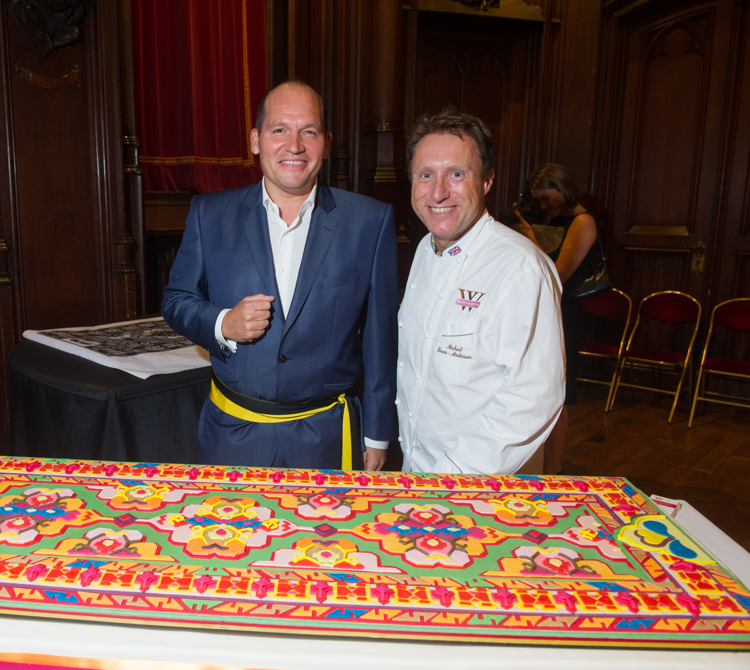
Speciale dank gaat uit naar Het Huis Wittamer en JF Renshaw, de suikerleverancier van Wittamer, die voor de openingsavond op 12 augustus 2016 een taart creëren met het design van het Bloementapijt.
Mr Philippe Close &
Mr Michael Lewis-Anderson
© Labo River

De revolutie tegen het feodale regime van de Shoguns
Bron: http://www.ikenobo.be/stijlen
Bron: Sogetsu Azalea Study Group, http://www.sogetsuazaleastudygroup.be/
Bron: www.Ikebana-ohara.be
Dankzij Bauwens Bonsai: http://www.bauwensbonsai.eu/
Het in 1892 opgerichte NOMURA Co., Ltd. is een van de marktleiders in de Japanse sector van de affichage-industrie. Met een geschiedenis van meer dan 120 jaar biedt NOMURA diensten aan voor het uitwerken van ruimtes die de aandacht van de bezoekers voor evenementen moeten trekken en van installaties zoals de TOKYO SKYTREE. Het bedrijf kan rekenen op een talentvol team van 350 ontwerpers en is daarmee het grootste in Japan. De creativiteit van NOMURA wordt zowel in Japan als in het buitenland alom erkend. Het bedrijf won meer dan 100 prijzen voor interieurontwerp in Japan en wereldwijd.
De symbolen die als schrifttekens gebruikt worden in de Japanse taal. Elk teken heeft een eigen betekenis en uitspraak.

